Módulo de Ventas

# Pantalla principal

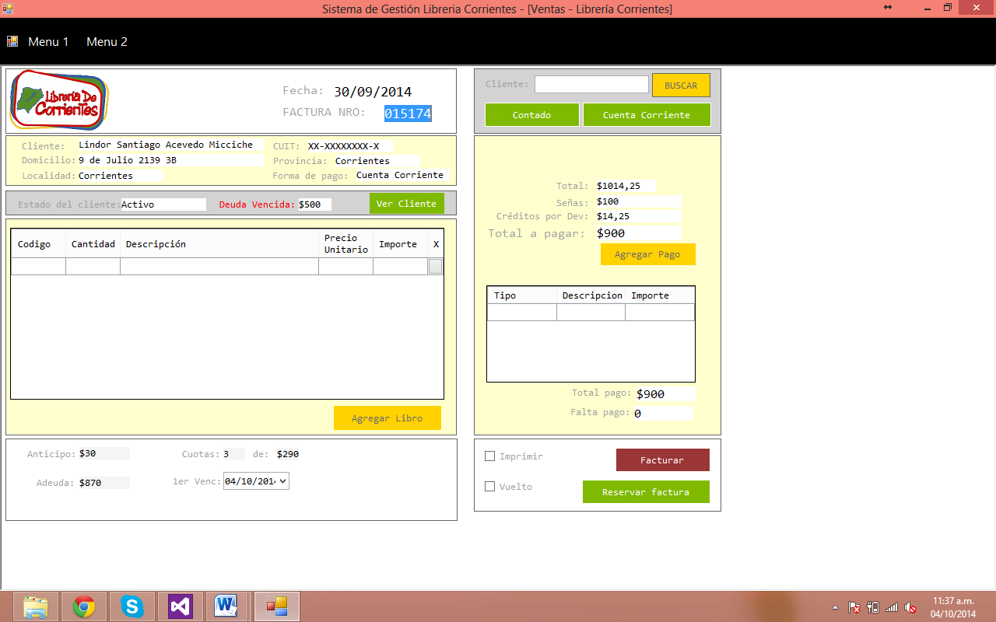

## Especificación de Proceso

1. Antes de iniciar el proceso de venta, se debe controlar que el operador tenga una caja abierta y se debe definir el Número de Factura.
   1. Se debe controlar que el número definido se encuentre dentro del lote de facturas pertenecientes al operador.
   2. Si se llegó al final del lote, solicitar el ingreso de un nuevo lote antes de continuar con la venta.
   3. La fecha de factura no puede ser modificada.
2. Se ingresa el DNI o nombre del Cliente.
   1. La búsqueda se puede hacer por DNI/CUIT o Nombre (apellido%nombre).
   2. Si el cliente existe, mostrar los Datos y Estado de cuenta (Cliente, Domicilio, Localidad, CUIT, Provincia). Se debe también mostrar el estado del cliente y calcular el total de deuda de cuotas vencidas a la fecha y el total de deuda a vencer.
   3. Si el estado no es activo, mostrar un mensaje de aviso del estado del cliente.
   4. Se debe traer también la información si el cliente tiene señas o notas de créditos a su favor.
      1. Estos pueden ser usados total o parcialmente para la venta
      2. Actualizar la seña o nota de crédito
   5. Si existe más de un cliente, mostrar listado y elegir el que corresponda.

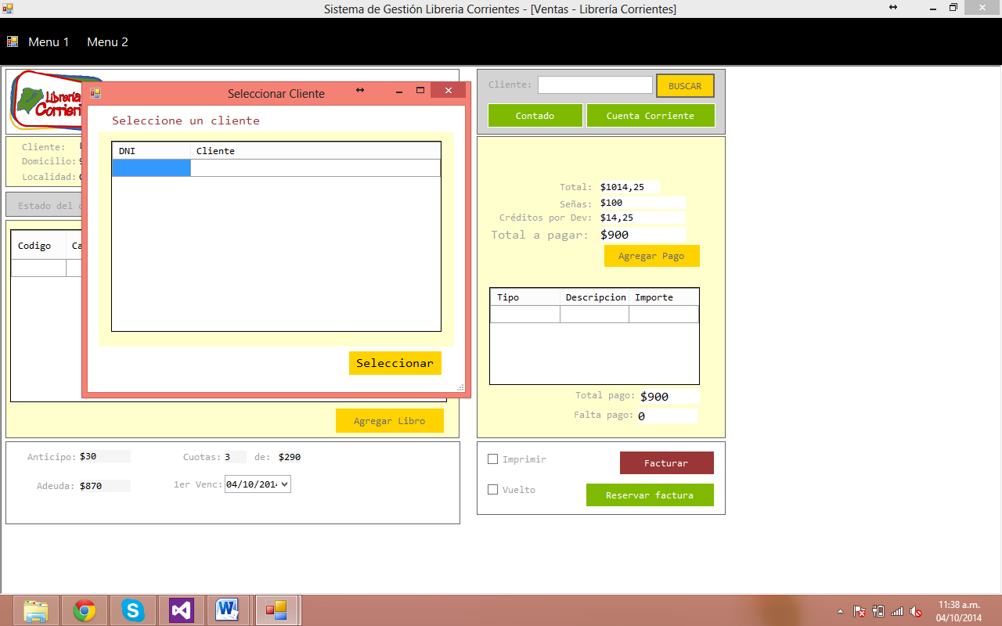

* 1. Si el cliente no existe, abrir pantalla para crear Cliente.

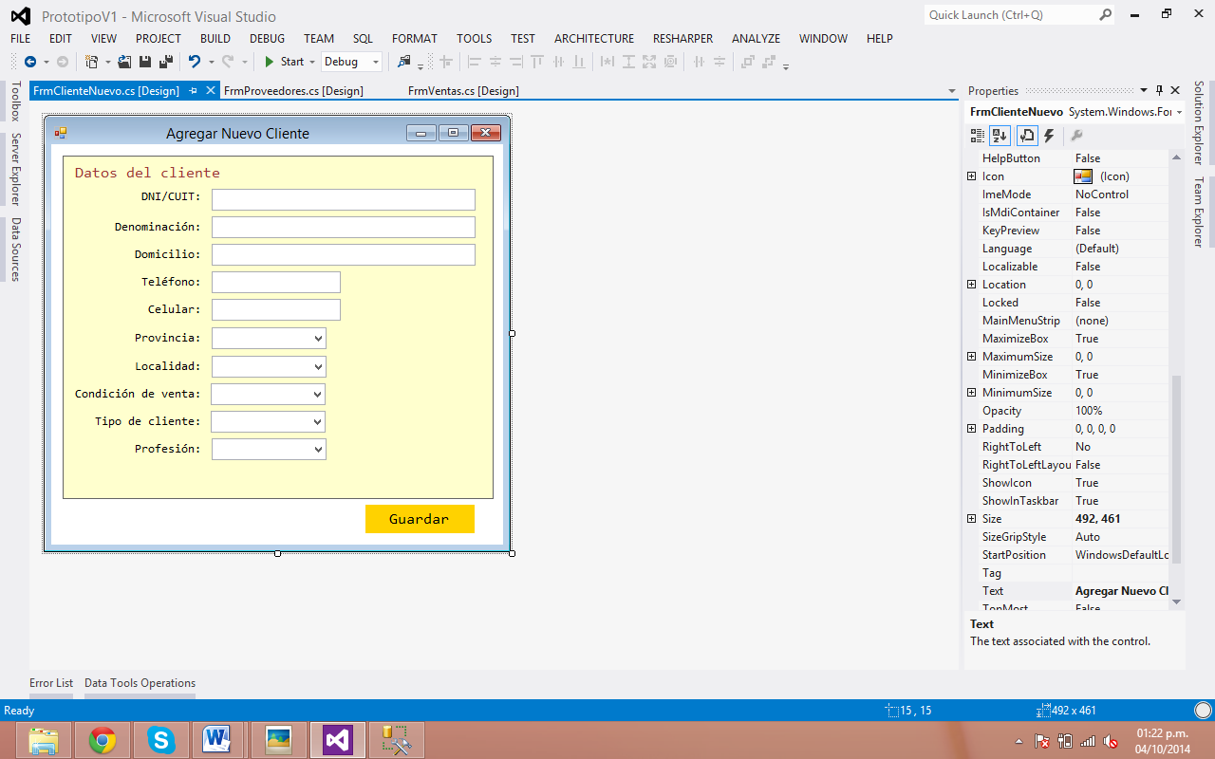

* 1. Se puede ver en detalle la información del cliente desde el botón “Ver Cliente”.

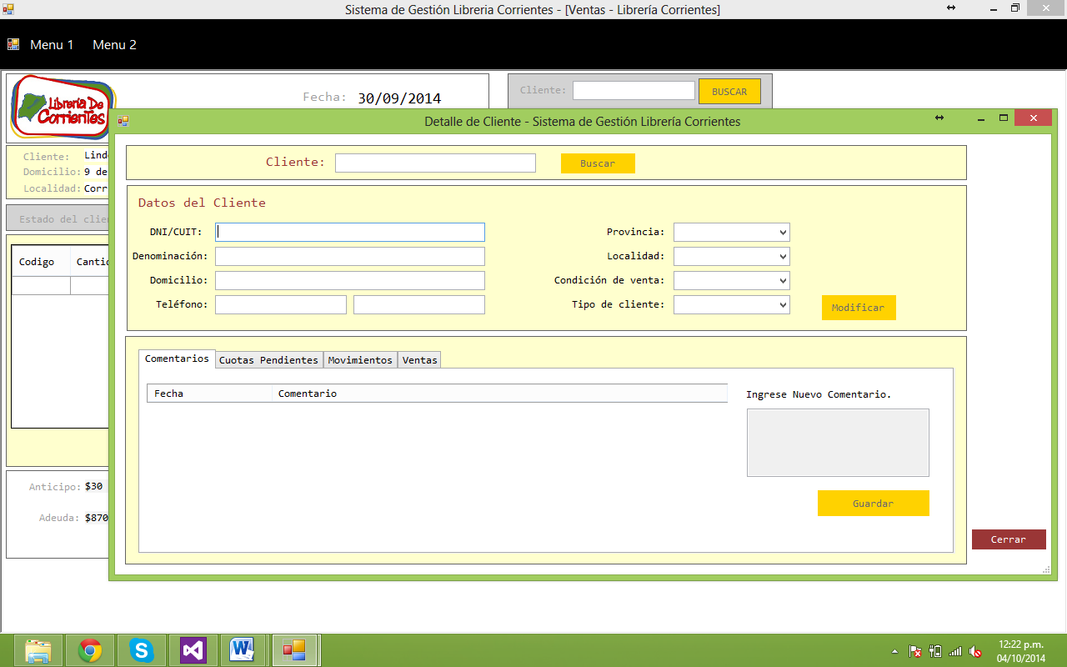

1. Elegir la forma de venta (Contado, Cuenta Corriente)
   1. Se debe tener en cuenta el “Tipo de Cliente” y “Estado de cliente”; si es cliente con tipo “Contado” se debe deshabilitar la opción de venta con cuenta corriente.
   2. Se debe completar “Forma de pago” en la factura de acuerdo a la opción seleccionada.
   3. Si la forma de venta es CUENTA CORRIENTE, se debe mostrar el siguiente panel.

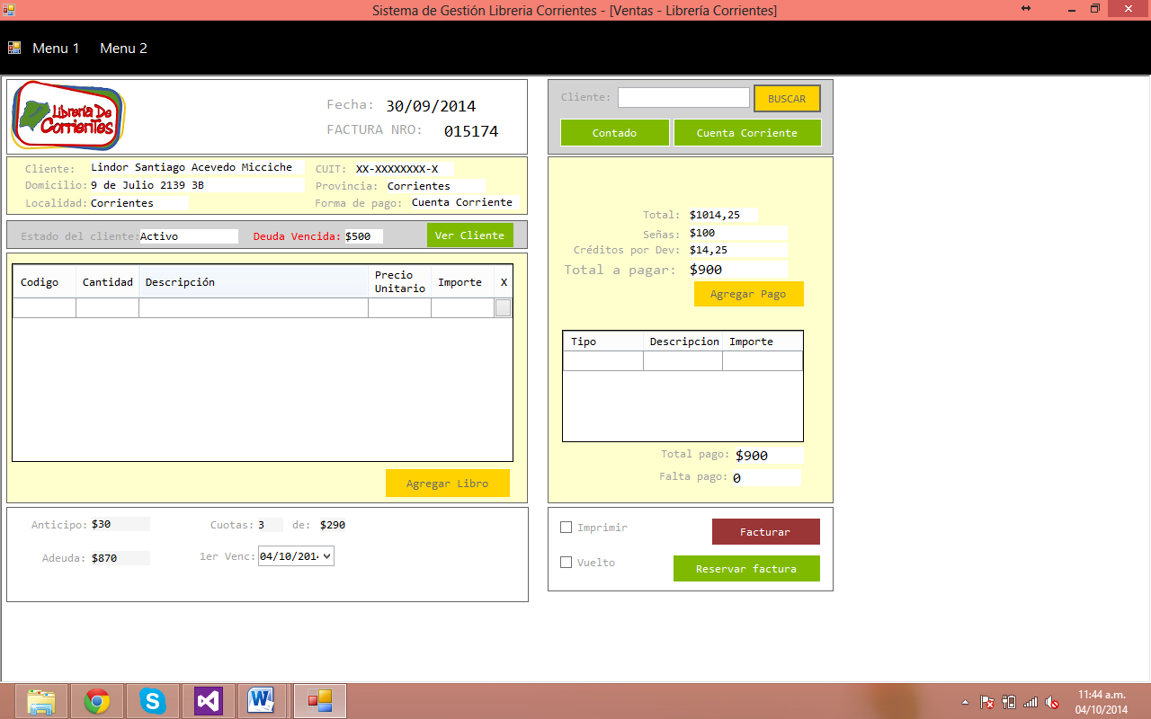

* 1. Si la venta es en cuenta corriente se deben calcular el monto y vencimiento de las cuotas de acuerdo a la información ingresada (Anticipo, Cantidad de Cuotas y 1er vencimiento), el resto el auto calculable y al momento de terminar las ventas se deben generar las cuotas en la base de datos.

1. Ingresar los libros a vender
   1. La búsqueda se puede realizar
      1. Por código de barra
      2. Por Título
      3. Por Título y proveedor

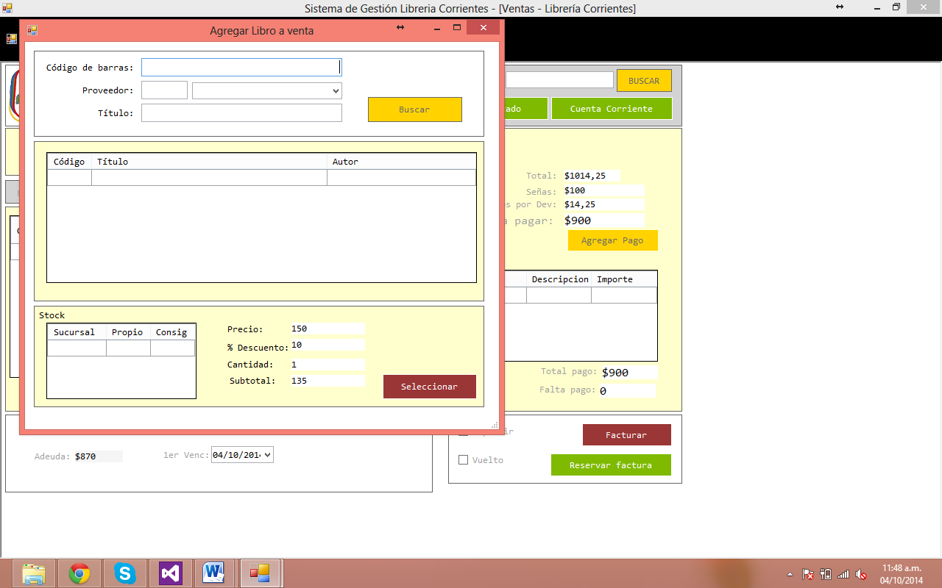

* 1. Se debe mostrar en la grilla el o los resultados encontrados.
  2. Se muestra la información del stock (propio y consignado) y el precio de venta
     1. Se debe poder ingresar un descuento y la cantidad de ítems a llevar (controlando que sea menor o igual al stock existente).
  3. Con el botón seleccionar se envía la información a la pantalla de la venta y se va cargando la grilla de detalle de ventas.
  4. Si se indicó algún porcentaje se debe mostrar en la factura.
  5. Se debe ir auto calculando el monto total de la venta y el total a pagar teniendo en cuenta la existencia de señas o notas de crédito.
  6. Descontar siempre primero del stock propio y luego del consignado.
  7. Una factura no puede tener más de 10 líneas.
  8. Controlar que no ingrese el mismo libro más de una vez.
  9. Cambiar cantidad de unidades.

1. Agregar los pagos.
   1. Los pagos pueden ser efectivo, tarjeta de crédito, cheque o débito.

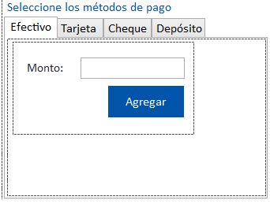

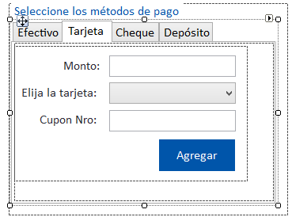

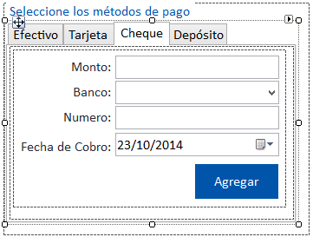

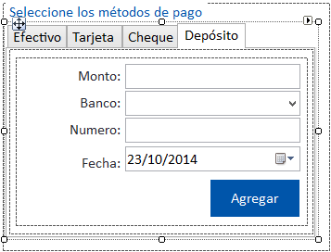

* 1. A medida que se van agregando las formas de pago, se debe ir cargando la grilla de la pantalla de ventas e ir calculando el total pagado y el monto restante.

1. Facturar al momento de facturar se debe:
   1. Controlar que el monto de pago sea igual al monto de factura, no permitir facturar en caso contrario.
   2. Si el monto de factura es superior o inferior a un monto configurable, requerir autorización.
   3. Si hay descuentos en los libros, se debe requerir la autorización del usuario administrador para permitir la aceptación del descuento.
   4. El usuario puede elegir la opción de imprimir o no la factura
   5. Si existe un pago en efectivo al finalizar mostrar una pantalla para calcular el vuelto, de acuerdo al monto en efectivo y el monto que entrega el cliente.
2. Reserva de Factura
   1. Reservar el número de factura actual para un uso futuro
   2. Incrementar el número de factura para la venta siguiente
   3. Se deben almacenar datos a parte del número de factura?
3. Imprimir factura (a este modelo de factura se le debe agregar el número de factura)
   1. Mostrar si se utilizó nota de crédito o seña, etc

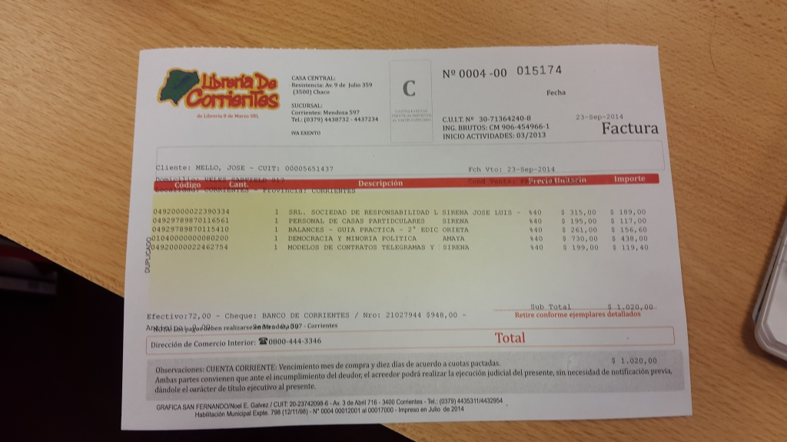

## Tablas a utilizar